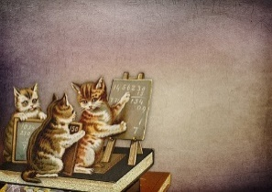Nom : ______________________

**La notation décimale (lire et écrire un nombre décimal)**

1. Écris en chiffres.
2. Douze et trente-deux millièmes ___________
3. Deux mille quatre-vingt-deux et trois centièmes ___________
4. Cent vingt-quatre dixièmes ___________
5. Deux cent soixante-douze et trente-cinq millièmes ___________
6. Six cent douze centièmes ___________
7. Quatre-vingt-quinze mille deux cent trois millièmes ___________
8. Cinquante-six dixièmes ___________
9. Quarante-cinq et cinq cent neuf millièmes ___________
10. Écris en lettres.
11. 4, 09 = __________________________________________________________________
12. 0,05 = __________________________________________________________________
13. 23,065 = ________________________________________________________________
14. Complète le tableau.

|  |  |  |
| --- | --- | --- |
| **Nombre** | **Transformation** | **Résultat** |
| 1. Six mille trois cent quatre et douze centièmes | Enlève 12 dixièmes |  |
| 1. Quatre-vingts et deux centièmes | Ajoute 34 centièmes |  |
| 1. Deux mille six cent quarante-sept dixièmes | Multiplie par 10 |  |
| 1. Huit cent vingt-quatre et deux millièmes | Enlève 132 dixièmes |  |
| 1. Douze dixièmes | Enlève 7 dixièmes |  |
| 1. Trente-huit et six cent deux millièmes | Ajoute 342 dixièmes |  |
| 1. Trois mille un et sept dixièmes | Enlève 3 millièmes |  |
| 1. Cent trente-quatre centièmes | Divise par 10 |  |
| 1. Quatre-vingt-douze centièmes | Ajoute 92 dixièmes |  |